## 实验室废弃物手机预约回收操作流程

1、微信搜索“实验室安全管理平台”小程序 或微信扫描二维码进入；

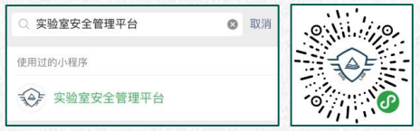

2、首次登录：

选择江南大学，输入工号/学号，密码：888888；

再次登录：选择右下角快捷登录即可；

3、点击废弃物-预约；

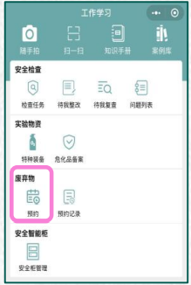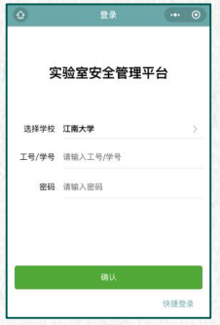

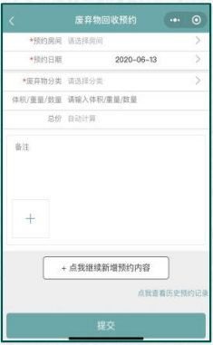4、按实际情况填写预约房间、日期（至少提前一天）、废弃物、分类、数量（预估）、备注（新增桶、需要纸箱等）、 确认无误后提交等待回收人员上门回收；

5、在历史预约记录界面查看预约及回收情况；

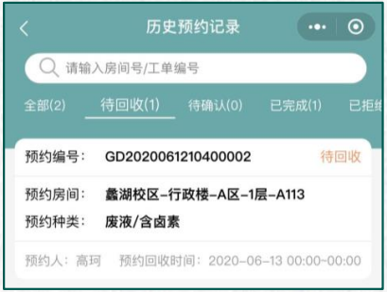

6、上门回收完毕后，订单状态转为待确认，点击后查看详情，重点核对回收类型及数量，无误后点击确认，有问题点击驳回 ，填写驳回理由。

注意： ①若七天内不进行确认操作，则系统自动确认。②同一房间人员均可进行订单确认操作。

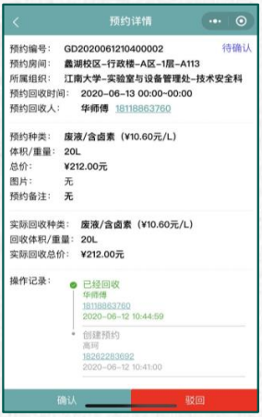

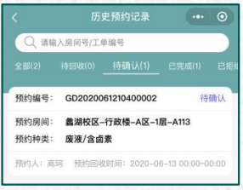

实验室废弃物收取服务QQ群：165822251 废弃物回收相关问题请进群咨询解决。